**BUỔI 21 SÓNG DỪNG**

|  |  |
| --- | --- |
|  |  |
| **Sóng dừng khi gặp vật cản cố định** | **Sóng dừng khi gặp vật cản tự do** |

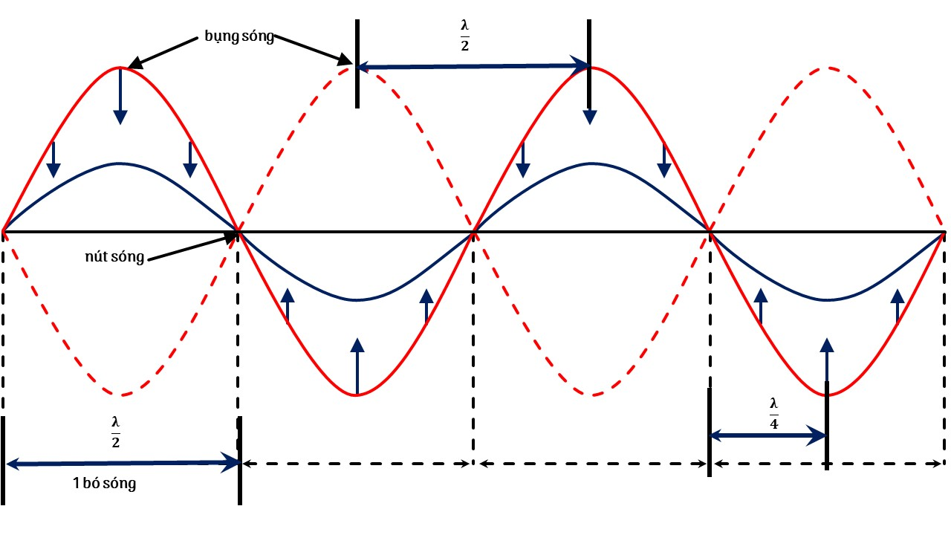

* **Điều kiện để có sóng dừng:**

|  |  |  |
| --- | --- | --- |
|  | **HAI ĐẦU DÂY CỐ ĐỊNH** | **MỘT ĐẦU CỐ ĐỊNH MỘT ĐẦU TỰ DO** |
| **HÌNH ẢNH** |  |  |
| **ĐIỀU KIỆN VỀ CHIỀU DÀI DÂY** | $$l=k\frac{λ}{2}\left(k∈N*\right)$$ Đk để có sóng dừng trên một sợi dây có hai đầu cố định là chiều dài của sợi dây phải bằng một số nguyên lần nửa bước sóng. | $$l=\left(k+\frac{1}{2}\right)\frac{λ}{2}\left(k∈N\right)$$ Đk để có sóng dừng trên một sợi dây có một đầu cố định, một đầu tự do là chiều dài của sợi dây phải bằng một nửa nguyên lần nửa bước sóng. |
| **ĐK VỀ NÚT BỤNG** | số bó sóng = số bụng sóng =k  **số nút sóng = k+1** | số bó sóng = k  **số bụng sóng = số nút sóng = k+1** |
| **TẦN SỐ CƠ BẢN** | $$f_{0}=\frac{v}{2l}$$ | $$f_{0}=\frac{v}{4l}$$ |
| **TẦN SỐ TRÊN DÂY** | f0,2f0,3f0, … , kf0 là số nguyên lần các tần số cơ bản | f0, 3f0, 5f0, … , (2k + 1)f0 là số lẻ lần các tần số cơ bản |

**🖎** Khoảng thời gian giữa hai lần sợi dây căng ngang (dây duỗi thẳng) là

**🖎** Các điểm thuộc cùng **một bó sóng** thì dao động **cùng pha.**

**🖎** Các điểm thuộc **hai bó sóng kề nhau** thì dao động **ngược pha.**

**🖎** Các điểm thuộc **bó lẻ** thì dao động **cùng pha.**

**🖎** Các điểm thuộc **bó chẵn** thì dao động **ngược pha.**

**🖎** Hai điểm **ngược pha** thì thuộc **một bó lẻ, một bó chẵn.**

**BÀI TẬP**

**Câu 1:** Điều kiện có sóng dừng trên dây chiều dài l khi một đầu dây cố định và đầu còn lại tự do là

**A. $l=\left(2k+1\right)\frac{λ}{2}.$ B. $l=k\frac{λ}{2}.$ C. $l=kλ.$ D. $l=\left(2k+1\right)\frac{λ}{4}.$**

**Câu 2:** Điều kiện có sóng dừng trên dây chiều dài l khi cả hai đầu dây cố định hay hai đầu tự do là

**A. $l=kλ.$ B. $l=k\frac{λ}{2}.$ C. $l=\left(2k+1\right)\frac{λ}{2}.$ D. $l=\left(2k+1\right)\frac{λ}{4}.$**

**Câu 3:** Một dây đàn hồi có chiều dài l, hai đầu cố định. Sóng dừng trên dây có bước sóng dài nhất là

**A. ${λ\frac{l}{2}}_{max}$ B. $λ_{max}$ C. $λ_{max}$ D. $λ_{max}$**

**Câu 4:** Một dây đàn hồi có chiều dài L, một đầu cố định, một đầu tự do. Sóng dừng trên dây có bước sóng dài nhất là

**A. ${λ\frac{l}{2}}_{max}$ B. $λ_{max}$ C. $λ_{max}$ D. $λ_{max}$**

**Câu 5:** Trên một sợi dây có chiều dài l, hai đầu cố định, đang có sóng dừng. Trên dây có một bụng sóng. Biết tốc độ truyền sóng trên dây là v không đổi. Tần số của sóng là: **A. $\frac{v}{2l}.$ B. $\frac{v}{4l}.$ C. $\frac{2v}{l}.$ D. $\frac{v}{l}.$**

**Câu 6:** Khi nói về sự phản xạ của sóng cơ trên vật cản cố định, phát biểu nào **đúng**?

**A.** Tần số của sóng phản xạ luôn lớn hơn tần số của sóng tới.

**B.** Sóng phản xạ luôn ngược pha với sóng tới ở điểm phản xạ.

**C.** Tần số của sóng phản xạ luôn nhỏ hơn tần số của sóng tới.

**D.** Sóng phản xạ luôn cùng pha với sóng tới ở điểm phản xạ.

**Câu 7:** Khi nói về sự phản xạ của sóng cơ trên vật cản tự do, phát biểu nào **đúng**?

**A.** Tần số của sóng phản xạ luôn lớn hơn tần số của sóng tới.

**B.** Sóng phản xạ luôn ngược pha với sóng tới ở điểm phản xạ.

**C.** Tần số của sóng phản xạ luôn nhỏ hơn tần số của sóng tới.

**D.** Sóng phản xạ luôn cùng pha với sóng tới ở điểm phản xạ.

**Câu 8:** Trong quá trình truyền sóng, khi gặp vật cản thì sóng bị phản xạ. Tại điểm phản xạ thì sóng tới và sóng phản xạ sẽ

**A.** luôn cùng pha.  **B.** ko cùng loại. **C.** luôn ngược pha.  **D.** cùng tần số.

**Câu 9:** Trên một sợi dây có chiều dài ℓ, hai đầu cố định, đang có sóng dừng. Trên dây có một bụng sóng. Biết tốc độ truyền sóng trên dây là v không đổi. Tần số của sóng là : **A. $\frac{v}{l}$ B. $\frac{v}{2l}$ C. $\frac{2v}{l}$ D. $\frac{v}{4l}$**

**Câu 10:** Trên một sợi dây có sóng dừng với bước sóng là λ. Khoảng cách giữa hai nút sóng liền kề là **A. $\frac{λ}{2}.$ B.** 2λ.  **C. $\frac{λ}{4}.$**   **D. $λ.$**

**Câu 11:** Trên một sợi dây đàn hồi dài 1,8 m, hai đầu cố định, đang có sóng dừng với 6 bụng sóng. Biết sóng truyền trên dây có tần số 100 Hz. Tốc độ truyền sóng trên dây là bao nhiêu?

**Câu 12:** Trên một sợi dây đàn hồi dài 1m, hai đầu cố định, đang có sóng dừng với 5 nút sóng (kể cả hai đầu dây). Bước sóng của sóng truyền trên dây là bao nhiêu?

**Câu 3:** Một sợi dây AB căng ngang, đầu B cố định, đầu A gắn với một nhánh của âm thoa dao động điều hòa với tần số 25 Hz. Trên dây AB có một sóng dừng ổn định, A được coi là nút sóng. Tốc độ truyền sóng trên dây là 1,2 m/s. Tổng số bụng sóng và nút sóng trên dây là 27. Chiều dài của dây bằng bao nhiêu?

**Câu 14:** Trong hiện tượng sóng dừng trên dây. Khoảng cách giữa hai nút hay hai bụng sóng liên tiếp bằng

**A.** một số nguyên lần bước sóng.  **B.** một phần tư bước sóng.

**C.** một nửa bước sóng.  **D.** một bước sóng.

**Câu 15:** Trên một sợi dây đàn hồi đang có sóng dừng. Khoảng cách từ một nút đến một bụng kề nó bằng

**A.** một bước sóng.  **B.** một phần tư bước sóng.

**C.** hai bước sóng.  **D.** một nửa bước sóng.

**Câu 16:** Khi nói về sự phản xạ của sóng cơ trên vật cản cố định, phát biểu nào sau đây là **đúng**?

**A.** Sóng phản xạ luôn ngược pha với sóng tới ở điểm phản xạ.

**B.** Sóng phản xạ luôn cùng pha với sóng tới ở điểm phản xạ.

**C.** Tần số của sóng phản xạ luôn lớn hơn tần số của sóng tới.

**D.** Tần số của sóng phản xạ luôn nhỏ hơn tần số của sóng tới.

**Câu 17:** Chọn câu **sai** khi nói về sự phản xạ của sóng?

**A.** nếu vật cản cố định thì tại thời điểm phản xạ, sóng phản xạ luôn cùng pha với sóng tới

**B.** sóng phản xạ có cùng tần số với sóng tới

**C.** nếu vật cản tự do thì tại điểm phản xạ, sóng phản xạ luôn cùng pha với sóng tới

**D.** sóng phản xạ luôn cùng tốc độ truyền với sóng tới

**Câu 18:** Khi nói về sóng dừng trên một sợi dây đàn hồi, phát biểu nào sau đây **sai**?

**A.** Khoảng cách giữa hai nút liên tiếp là nửa bước sóng.

**B.** Là hiện tượng giao thoa của sóng tới và sóng phản xạ.

**C.** Khoảng cách giữa hai bụng liên tiếp là một bước sóng.

**D.** Khoảng cách từ một nút đến bụng liền kề bằng 0,25 bước sóng.

**Câu 19:** Khi sóng dừng xuất hiện trên một sợi dây, khoảng cách giữa hai nút sóng liên tiếp bằng

**A.** một bước sóng. **B.** một phần tư bước sóng.

**C.** hai lần bước sóng. **D.** nửa bước sóng.

**Câu 20:** Khi có sóng dừng trên sợi dây đàn hồi AB với đầu A là điểm nút và đầu B là điểm bụng thì

**A.** điểm trên dây cách đầu A một đoạn bằng nữa bước sóng là điểm bụng.

**B.** điểm trên dây cách đầu A một đoạn bằng một phần tư bước sóng là điểm nút.

**C.** điểm trên dây cách đầu B một đoạn bằng ba phần tư bước sóng là điểm bụng.

**D.** điểm trên dây cách đầu B một đoạn bằng một phần tư bước sóng là điểm nút.

**Câu 21:** Sóng dừng trên dây AB có chiều dài 32 cm với đầu A, B cố định. Tần số dao động của dây là 50 Hz, tốc độ truyền sóng trên dây là 4 m/s. Trên dây có

**A.** 5 nút, 4 bụng.  **B.** 4 nút, 4 bụng.  **C.** 8 nút, 8 bụng.  **D.** 9 nút, 8 bụng.

**Câu 22:** Một sợi dây đàn hồi dài 130 cm, có đầu A cố định, đầu B tự do dao động với tần số 100 Hz, vận tốc truyền sóng trên dây là 40 m/s. Số nút và bụng sóng trên dây là

**A.** 6 nút sóng và 6 bụng sóng.  **B.** 7 nút sóng và 6 bụng sóng.

**C.** 7 nút sóng và 7 bụng sóng.  **D.** 6 nút sóng và 7 bụng sóng.

**Câu 23:** Dây AB dài 30 cm căng ngang, 2 đầu cố định. Khi có sóng dừng thì tại N cách B khoảng 9 cm là nút thứ 3 [đếm từ đầu B và không kể **B.** Số nút trên dây AB (tính cả A vàB)là: **A.** 9.  **B.** 10.  **C.** 11.  **D.** 12.

**Câu 24:** Trên một sợi dây đàn hồi dài 1,2 m, hai đầu cố định, đang có sóng dừng. Biết sóng truyền trên dây có tần số 100 Hz và tốc độ 80 m/s. Số bụng sóng trên dây là bao nhiêu?

**Câu 25:** Một sợi dây AB dài 100 cm căng ngang, đầu B cố định, đầu A gắn với một nhánh của âm thoa dao động điều hòa với tần số 40 Hz. Trên dây AB có một sóng dừng ổn định, A được coi là nút sóng. Tốc độ truyền sóng trên dây là 20 m/s. Tìm số bụng sóng, số nút sóng.

**Câu 26:** Quan sát sóng dừng trên sợi dây AB, đầu A dao động điều hòa theo phương vuông góc với sợi dây (coi A là nút). Với đầu B tự do và tần số dao động của đầu A là 22 Hz thì trên dây có 6 nút. Nếu đầu B cố định và coi tốc độ truyền sóng trên dây như cũ, để vẫn có 6 nút thì tần số dao động của đầu A phải bằng bao nhiêu?

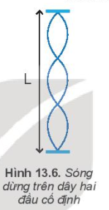**Câu 27:** Một dây đàn hồi dài 0,6 m hai đầu cố định dao động với một bụng sóng.

1. Tính bước sóng λ của sóng trên dây.
2. Nếu dây dao động với 3 bụng sóng thì bước sóng là bao nhiêu?

**Câu 28:** Trên sợi dây đàn hồi, có chiều dài L = 1,2 m người ta tạo ra sóng dừng có hình dạng được mô tả ở Hình 13.6. Biết tần số rung của sợi dây là f = 13,3 Hz. Xác định tốc độ truyền sóng trên dây.